Bien choisir ses bâtons de randonnée
Simples branches de bois et cannes en tout genre ont soutenu des générations de bergers, de pèlerins puis de randonneurs pour évoluer jusqu'aux bâtons de marche que l'on connaît aujourd'hui. Ou pas. Car beaucoup font l'impasse sur la paire. Voici de quoi les convaincre d'essayer.
Les bâtons de marche offrent un appui qui va renforcer la stabilité des jambes et l'équilibre du corps. Ce sont de précieux alliés sur terrains glissants (glace, boue, etc.), instables (neige, pierrier, etc.) ou pour franchir des obstacles (tronc d'arbre, rocher, rivière, etc.), notamment dans les descentes. Mais pas seulement.
Ces deux "jambes" surnuméraires soulagent les articulations en absorbant une partie de votre poids. Minime à chaque foulée, l'effet se ressent en fin de randonnée… d'autant plus sur de longues distances, d'importants dénivelés négatifs ou si vous êtes lesté d'un lourd sac à dos.
L'utilisation de bâtons, bien maitrisée, rythme également l'allure – et la respiration –, épargnant ainsi la fatigue d'une marche… à bâtons rompus !
Tous bienfaits combinés, les bâtons permettent finalement de marcher plus vite pour un même effort. Sans compter leur inimaginable polyvalence : sonde pour la profondeur d'une rivière, sardine pour l'encrage d'une tente, mât pour abri de fortune ou encore patère pour vêtements à sécher.
Alors, prêt à investir ? Pour ne pas faire d'impair sur la bonne paire (qui se chiffre de 10 à plus de 100 €), rien ne vaut une analyse de la tête au pied.

La poignée
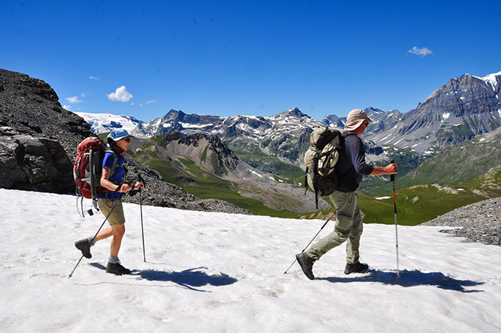
La prise en main est capitale pour transmettre votre poids au sol de façon optimale. Pensez donc ergonomie et confort, que seul un test en magasin vous permettra de juger. On ne peut que conseiller des arrêtes émoussées, un pommeau épaté et bombé, voire un modèle en version main droite / main gauche.
Outre le plastique (à bannir), le caoutchouc est durable et bon marché. Mais mousse EVA et liège sont sans conteste les plus confortables. Le second est un must, plus cher certes, mais plus doux au toucher, plus léger, chaud en hiver et plus absorbant vis-à-vis de la transpiration en été.
Certains modèles prolongent la poignée sur le tube pour former des manchons. Ces derniers sont loin d'être superflus dans les brusques grimpettes et les passages à travers pente (avec un côté plus haut que l'autre), où ils font office de "poignées temporaires" pour éviter de dérégler la hauteur de vos bâtons.
Dernier détail : les dragonnes ne sont pas qu'une "laisse" pour étourdi mais, en servant d'appui aux poignets, participent à la poussée tout en soulageant vos mains (moins "crispées" sur la poignée). Préférez donc les modèles rembourrés pour un usage régulier.

Le tube
C'est la partie du bâton qui pèse vraiment dans la balance. Les alliages d'aluminium assurent un bon rapport solidité-prix-légèreté (500 à 650 g pour une paire). Plus chers, les modèles en fibres de carbone (à pourcentage variable) tendent davantage vers le poids plume (300 à 500 g) et amortissent mieux les vibrations. Attention toutefois à la résistance, le carbone étant cassant – l'aluminium, lui, plie.
Si l'encombrement vous gêne, prenez des modèles multibrins (2, 3, voire 4). Plus il y en a, plus l'ensemble est compact une fois plié et facile à greffer sur le côté du sac sans faire "antenne"… et plus il faut de systèmes de verrouillage, qui ajoutent du poids. La parade est le pliage en Z, dont les 3 brins – reliés par un élastique courant dans chaque tube – s'emboitent simplement… mais imposent une longueur. Les télescopiques, eux, sont réglables en hauteur. Leur taille s'adapte ainsi aux inclinaisons du terrain (plus court en montée, plus long en descente) de façon à conserver la position optimale d'utilisation : coude à 90° et avant bras horizontal lorsque la pointe touche le sol.
Pour le verrouillage des brins : deux écoles. Le système à vis est préférable sur relief modéré, pour des randonnées occasionnelles et des randonneurs peu chargés et/ou au petit gabarit car à force d'appuyer, en fonction de la marque (et donc de la qualité), il peut parfois subitement se desserrer. Fait extrêmement rare chez le système à clip, qu'un coup de pouce rabat pour serrer… même les mains humides ou gantées !

La pointe
Conique et métallique, elle assure l'accroche de votre bâton au sol. Randonneur occasionnel, vous pouvez vous contenter de l'acier. Marcheur régulier, ciblez le carbure de tungstène, plus cher certes, mais plus accrocheur et durable. Quant aux "routiers" (sur bitume, surface dure ou rocailleuse), préservez vos pointes par un embout ou PAD en caoutchouc ou composite (gomme à carbone), si possible rainuré pour préserver une tenue de route. Bâtons rangés, ces protège-pointe évitent aussi d'accrocher vêtements, sacs… ou partenaires !
Ils sont même parfois obligatoires dans certains espaces naturels protégés (arrêtés de biotopes, réserves naturelles, parcs…) pour épargner leurs sols fragiles ou particuliers. C'est par exemple le cas dans la Vallée des Merveilles (parc national du Mercantour) ou sur le littoral breton du GR® 34 Sentier des douaniers.
Enfin les rondelles fixées en amont (souvent interchangeables) n'ont vraiment d'importance qu'en randonnée en raquettes pour éviter que les bâtons ne "disparaissent" dans la neige. Voyez donc large pour une meilleure portance.

